松江区2015学年度第一学期期末质量监控试卷
高三化学
（满分150分，完卷时间120分钟） 2016.1

说明：本卷分试卷与答题纸两部分，请将答案写在答题纸上，写在试卷上一律不给分。
本卷可能用到的相对原子质量：
H-1 C-12 N-14 O-16 Na-23 S-32 Cl-35.5 K-39 Fe-56

一、选择题(本题共10分，每小题2分，每小题只有一个正确选项)
1．下列我国古代技术应用中，其工作原理不涉及化学反应的是
A．黑火药爆炸 B．用铁矿石炼铁 C．湿法炼铜 D．转轮排字
2．必须随配随用，不能长期存放的试剂是
A．氢硫酸 B．盐酸 C．AgNO₃溶液 D．NaOH溶液
3．能用元素周期律解释的是
A．酸性：H₂SO₃>H₂CO₃ B．熔沸点：HF>HCl
C．碱性：NaOH>Al(OH)₃ D．热稳定性：Na₂CO₃>CaCO₃
4．用氯气和绿矾处理水，下列说法错误的是
A．氯气起杀菌消毒作用 B．氯气氧化绿矾
C．绿矾具有净水作用 D．绿矾的氧化产物具有净水作用
5．下列关于自然界中氮循环示意图（如下图）的说法错误的是
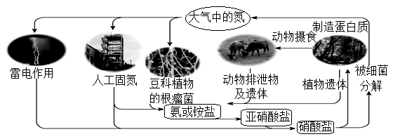
A．氮元素只被氧化 B．豆科植物根瘤菌固氮属于自然固氮
C．其它元素也参与了氮循环 D．含氮无机物和含氮有机物可相互转化

二、选择题(本题共36分，每小题3分，每小题只有一个正确选项)
6．下列物质不能用作食品干燥剂的是
A．硅胶 B．六水合氯化钙 C．碱石灰 D．具有吸水性的植物纤维
7．证明溴乙烷与NaOH醇溶液共热发生的是消去反应，分别设计甲、乙、丙三个实验：（甲）向反应混合液中滴入溴水，溶液颜色很快褪去。（乙）向反应混合液中滴入过量稀硝酸，再滴入AgNO₃溶液，有浅黄色沉淀生成。（丙）向反应混合液中滴入酸性KMnO₄溶液，溶液颜色褪去。则上述实验可以达到目的的是
A．甲 B．乙 C．丙 D．都不行

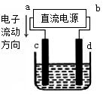
8．如图是电解饱和食盐水(含少量酚酞)的装置，其中c、d为石墨电极。下列说法正确的是
A．a为负极、b为正极
B．a为阳极、b为阴极
C．电解过程中，钠离子浓度不变
D．电解过程中，d电极附近变红
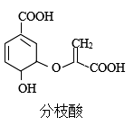
9．分枝酸可用于生化研究，其结构简式如图。下列说法正确的是
A．分子中含有3种官能团
B．可与乙醇、乙酸反应，且反应类型相同
C．1mol分枝酸最多可与3molNaOH发生反应
D．可使溴的四氯化碳溶液、酸性高锰酸钾溶液褪色，且原理相同
10．实现化学能转变为电能的装置是
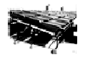
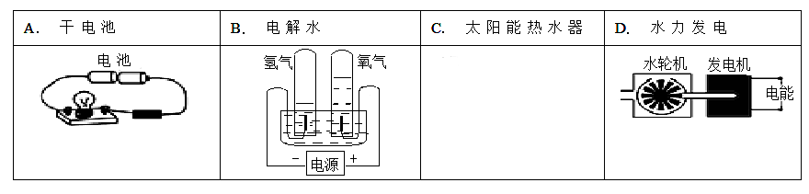
11．对于1mol/L盐酸与铁片的反应，下列措施不能使产生H₂反应速率加快的是
A．加入一小块铜片 B．改用等体积 98%的硫酸
C．用等量铁粉代替铁片 D．改用等体积3mol/L盐酸
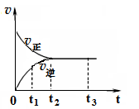
12．如图是N₂(g)+3H₂(g)2NH₃(g)在反应过程中的反应速率v与时间（t）的关系曲线，下列说法错误的是
A．t₁时，正方向速率大于逆反应速率
B．t₂时，反应体系中NH₃的浓度达到最大值
C．t₂-t₃时间段，正反应速率等于逆反应速率
D．t₂-t₃时间段，各物质的浓度相等且不再发生变化
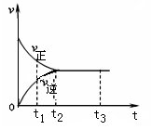
13．某稀硫酸和稀硝酸混合溶液100 mL，逐渐加入铁粉，产生气体的量随铁粉加入量的变化如图所示。下列说法错误的是
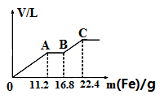
A．H₂SO₄浓度为4mol/L
B．溶液中最终溶质为FeSO₄
C．原混合酸中NO₃⁻浓度为0.2 mol/L
D．AB段反应为：Fe＋2Fe^{3＋}→ 3Fe^{2＋}

14．已知酸性溶液中还原性的顺序为SO₃^{2－}>I－>Fe^{2＋}>Br－>Cl－，下列反应不能发生的是
A．2Fe^{3＋}＋SO₃^{2－}＋H₂O→2Fe^{2＋}＋SO＋2H＋
B．I₂＋SO₃^{2－}＋H₂O→SO₄^{2－}＋2I－+2H＋
C． 2Fe^{2＋}＋I₂ →2Fe^{3＋}＋2I－
D． Br₂＋SO₃^{2－}＋H₂O→SO₄^{2－}＋2Br－+2H＋
15．用如图装置进行实验，甲逐滴加入到固体乙中，下列说法正确的是
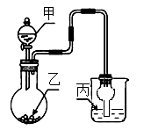
选项 | 液体甲 | 固体乙 | 溶液丙 | 丙中现象
A | CH₃COOH | NaHCO₃ | 苯酚钠 | 无明显现象
B | 浓HCl | KMnO₄ | 紫色石蕊 | 最终呈红色
C | 浓H₂SO₄ | Na₂SO₃ | 品红 | 红色变无色
D | 浓H₂SO₄ | Cu | 氢硫酸 | 溶液变浑浊

16．不能判断甲比乙非金属性强的事实是
A．常温下甲能与氢气直接化合，乙不能
B．甲的氧化物对应的水化物酸性比乙强
C．甲得到电子能力比乙强
D．甲、乙形成的化合物中，甲显负价，乙显正价
17．有3份等量的烧碱溶液，第1份直接与盐酸反应；第2份稀释一倍，再与盐酸反应；第3份通入适量的CO₂后，再与盐酸反应。若盐酸的浓度相同，完全反应时消耗盐酸的体积分别为V₁、V₂和V₃，则V₁、V₂和V₃的大小关系正确的是
A．V₁＝V₂＝V₃
B．V₁>V₃>V₂
C．V₂>V₃>V₁
D．V₁>V₂>V₃

- 选择题(本题共20分，每小题4分，每小题有一个或两个正确选项。只有一个正确选项的，多选不给分；有两个正确选项的，选对一个给2分，选错一个，该小题不给分)
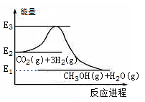
- 右图是CO₂生产甲醇的能量变化示意图。下列说法正确的是
A．E₂_E₁是该反应的热效应
B．E₃_E₁是该反应的热效应
C．该反应放热，在常温常压下就能进行
D．实现变废为宝，且有效控制温室效应

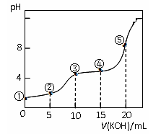
19．常温下，用0.05mol·L^{－1} KOH溶液滴定 10.00 mL0.05 mol·L^{－1} H₂C₂O₄（二元弱酸）溶液所得滴定曲线如图（体积变化忽略不计）。下列说法错误的是
A．点②溶液中：c(K＋)＋c(H＋)＝c(HC₂O₄－)＋c(C₂O₄^{2－})＋c(OH－)
B．点③溶液中：c(K＋)＝c(HC₂O₄－)＋c(C₂O₄^{2－})＋c(H₂C₂O₄)
C．点④溶液中：c(K＋)＋c(H₂C₂O₄)＋c(HC₂O₄－)＋c(C₂O₄^{2－})＝0.05 mol·L^{－1}
D．点⑤溶液中：c(K＋)＞c(HC₂O₄－)＞c(C₂O₄^{2－})＞c(OH－)＞c(H＋)
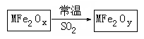
- 新型纳米材料MFe₂O_{x}(3<x<4)中M表示+2价的金属元素，在反应中化合价不变化。常温下，MFe₂O_{x}能使工业废气中的SO₂转化为S，转化过程表示如右图。下列说法正确的是
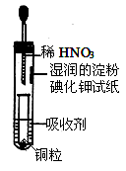
A．x<y B．SO₂是该反应的催化剂 C．MFe₂O_{x}是还原剂 D．氧化性：MFe₂O_{y}>SO₂
21．右图是用稀HNO₃和Cu制取少量NO并验证氮氧化合物性质的装置。下列说法错误的是
A．吸收剂可以是NaOH溶液 B．试管上部的气体始终为无色
C．小试管中溶液最终呈蓝色 D．试纸先变红后褪色
22．将NaHCO₃和Na₂O₂的固体混合物x g在密闭容器中
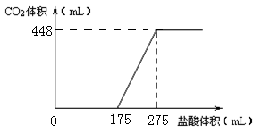
加热至250℃，充分反应后排出气体。将反应后的固
体溶入水无气体放出，再逐滴加入盐酸，产生气体(标准状况)与所加盐酸体积之间的关系如图所示。下列说法错误的是
A．HCl的浓度0.2mol/L
B．反应后固体的成分为NaOH与Na₂CO₃
C．密闭容器中排出气体的成分为O₂和H₂O
D．x的数值为6.09

四、（本题共12分）
煅烧黄铁矿（主要成分为FeS₂）所得的矿渣中含Fe₂O₃、SiO₂、Al₂O₃、MgO等。用该矿渣可制备铁红（Fe₂O₃）。
完成下列填空：
23．煅烧黄铁矿的化学方程式 ，反应过程中被氧化的元素_________________。
24．矿渣中属于两性氧化物的是 ，写出Fe₂O₃与稀硫酸反应的离子方程式 。
25．Al(OH)₃的碱性比Mg(OH)₂的碱性 （选填“强”或“弱”）；铝原子最外层电子排布式为____________________。
26．SiO₂的熔点______ Fe₂O₃的熔点（填“大于”或“小于”），原因是 。
27．已知矿渣质量为w kg，若铁红制备过程中，铁元素损耗25%，最终得到铁红的质量为m kg，则原来矿渣中铁元素质量分数为 （用表达式表示）。

五、（本题共12分）
氯化铜可用于生产颜料、木材防腐剂等。用粗铜（含杂质Fe）经过系列步骤可制备氯化铜晶体（CuCl₂·2H₂O）。
完成下列填空:
28．实验室用浓盐酸和二氧化锰共热来制备Cl₂，写出该反应的离子方程式 。
29．加入试剂将CuCl₂和FeCl₃的混合溶液pH调至4~5，过滤得到纯净的CuCl₂溶液，应加入的试剂是____ (填字母编号)
a．CuO b．NaOH c．Cu₂(OH)₂CO₃ _{d}．Cu
30．CuCl₂溶液通过蒸发、结晶可得到CuCl₂·2H₂O。
（1）蒸发过程中，加入盐酸的目的是 。
（2）蒸发过程中，观察到溶液颜色由蓝色变为绿色。
其原理是：
Cu(H₂O) ₄²⁺(aq) +4Cl－(aq) CuCl ₄²⁻(aq) +4H₂O(l)
蓝色 绿色
上述反应的化学平衡常数表达式是 。
欲使溶液由绿色变成蓝色的措施是：a ；b 。
31．由CuSO₄溶液蒸发结晶得到CuSO₄·5H₂O的过程中不用加入硫酸，其原因是
(用勒夏特列原理解释)。

六、（本题共12分）
探究SO₂和氯水的漂白性，设计了如下实验，装置如图。
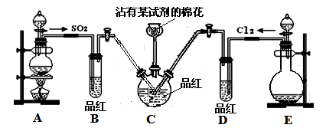

完成下列填空：
32．棉花上沾有的试剂是NaOH溶液，作用是______________________________________。
33．（1）反应开始一段时间后， B、D两个试管中可以观察到的现象分别是：
B：_______________________________，D：_____________________________。
（2）停止通气后，分别加热B、D两个试管，可以观察到的现象分别是：
B：_______________________________，D：_____________________________。
34．有同学认为SO₂和氯水都有漂白性，二者混合后的漂白性肯定会更强，他将制得的SO₂和Cl₂按1:1同时通入到品红溶液中，结果发现褪色效果并不理想。产生该现象的原因（用化学方程式表示）_____________。
35．装置E中用_______（填化学式）和浓盐酸反应制得Cl₂，生成2.24L（标准状况）的Cl₂，则被氧化的HCl为 mol。
36．实验结束后，检验蘸有试剂的棉花含有SO₄^{2－}的实验方案是：取棉花中的液体少许，滴加足量的稀HNO₃，再加入几滴BaCl₂溶液，出现白色沉淀。该方案是否合理________，理由是____________________________________________________________________。

七、（本题共12分）
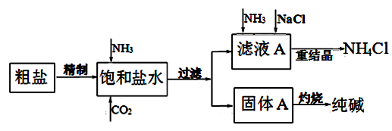
纯碱(Na₂CO₃)在生产生活中具有广泛的用途。以下是实验室模拟制碱原理制取Na₂CO₃的流程图。

完成下列填空：
已知：粗盐中含有Ca^{2＋}、Mg^{2＋}、SO₄^{2－}等杂质离子。
37．精制除杂的步骤顺序是_____→ → → → (填字母编号)。
a．粗盐溶解 b．加入盐酸调pH c．加入Ba(OH)₂溶液
d．加入Na₂CO₃溶液 e．过滤
38．向饱和食盐水中先通入NH₃，后通入CO₂，理由是 。
在滤液a中通入NH₃和加入精盐的目的是_____________________________________。
39．请在上述流程图中添加两条物料循环的路线。
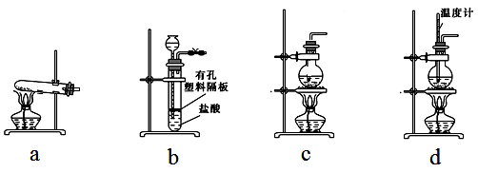
40．下图装置中常用于实验室制备CO₂的是 (填字母编号)；用c装置制备NH₃，烧瓶内可加入的试剂是 (填试剂名称)。

41．一种天然碱晶体成分是aNa₂CO₃·bNa₂SO₄·cH₂O，利用下列提供的试剂，设计测定Na₂CO₃质量分数的实验方案。请把实验方案补充完整：
供选择的试剂：稀H₂SO₄、BaCl₂溶液、稀氨水、碱石灰、Ba(OH)₂溶液
- _______________________________________________________________。
- 。
- 。
- 计算天然碱晶体中含Na₂CO₃的质量分数。
八、（本题共10分）
有机物E的合成路线如下图：
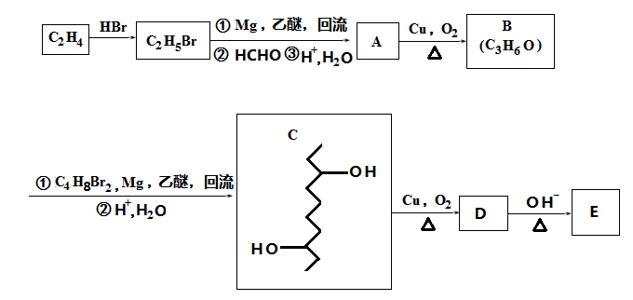
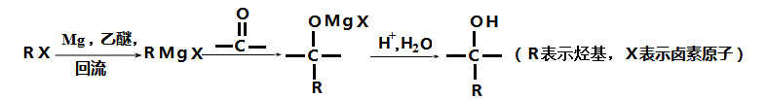
已知：①

②
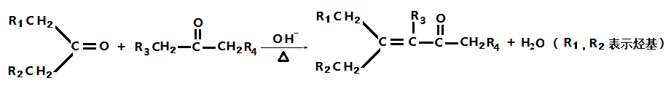

完成下列填空：
42．B中官能团的名称为 。C₂H₄生成C₂H₅Br的反应类型为 。
43．C的分子式为 。
44．检验C₂H₅Br分子中含有溴原子的实验方案为__________________________________。
45．E的结构简式为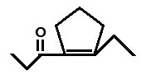，D在一定条件下转变为E的过程中还会生成另两种具有五元环结构的副产物，写出这两种副产物结构简式________________________________。
46．写出一种满足下列条件的有机物的结构简式_________________
① 分子式只比E少2个氢原子
② 与FeCl₃发生显色反应
③ 分子中含有4种不同化学环境的氢原子
九、（本题共12分）
用琥珀酸酐法制备了DEN人工抗原及抗体。下面是1,3—丁二烯合成琥珀酸酐的流程：
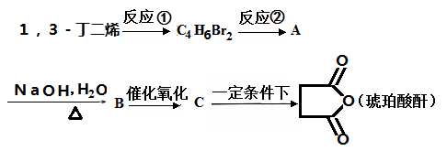

完成下列填空：
47．写出反应试剂和反应条件。反应①_____________；反应②_______________。
48．比1，3—丁二烯多一个C并且含1个甲基的同系物有 种。
49．写出A和C的结构简式。A_____________________；C_______________________。
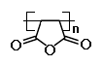
50．写出B和C反应生成高分子化合物的化学方程式________________________________。
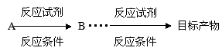
51．设计一条由1,3—丁二烯为原料制备 的合成路线。（无机试剂可以任选）
（合成路线常用的表示方式为： ）

十、（本题共14分）
硝酸的工业制备包括氨的合成、氨的催化氧化及硝酸的浓缩等过程。
完成下列计算：
52．采用甲烷的二次转化法可以制备氢气。
第一次转化的化学方程式： CH₄+H₂O→CO+3H₂；
第二次转化的化学方程式： 2CO+CH₄+2O₂→3CO₂+2H₂；2CO+O₂→2CO₂。
现有标准状况下1m³的甲烷，若第一次转化80%，第二次转化20%，经过二次完全转化后可以得到H₂___________mol。
53．用饱和K₂CO₃溶液吸收上述混合气体中的CO₂以得到纯净的氢气。处理上述的CO₂至少需要饱和K₂CO₃溶液_____g。（已知：20℃K₂CO₃溶解度：110g/100g水）
54．已知NH₃+2O₂ → HNO₃+H₂O。现有氨气1.7吨，不补充水，理论上可制得硝酸的浓度为________%；在该硝酸中加入___________吨水最终可得50%的硝酸。
55．工业上常用98%的浓H₂SO₄作为制取浓HNO₃的脱水剂。63.5%HNO₃（质量为M₁）中加98%的浓H₂SO₄（质量为M₂）后蒸馏。分别得到97.7%的HNO₃和49%的H₂SO₄溶液
（不含HNO₃）。
（1）若蒸馏过程中HNO₃、H₂SO₄、H₂O均无损耗，求蒸馏前的投料比M₁/M₂的值(列式计算)。
（2）蒸馏过程中，若H₂O的损耗占总质量的5.0%，即有 (M₁+M₂)×5.0%的H₂O流失。则投料时，M₁/M₂比值如何变化，请列式计算说明。

2015学年第一学期期末质量监控
高三化学参考答案

一、选择题（共10分）
1 | 2 | 3 | 4 | 5
D | A | C | C | A
二、选择题（共36分）
6 | 7 | 8 | 9 | 10 | 11 | 12 | 13 | 14 | 15 | 16 | 17
B | D | A | B | A | B | D | C | C | C | B | A
三、选择题（共20分）
18 | 19 | 20 | 21 | 22
AD | AD | AC | BD | D
四、（12分）
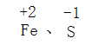
23. 4FeS₂+11 O₂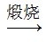2Fe₂O₃+8SO₂ （2分+2分）
24. Al₂O₃ Fe₂O₃ + 6H⁺ → 2Fe³⁺ + 3H₂O （1分+1分）
25.弱；3s²3p¹；（1分+1分）
26.大于；原子晶体熔点高于离子晶体，二氧化硅为原子晶体，氧化铁为离子晶体。（1分+1分）
27. 14m/15w。（2分）
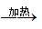
五、(12分)
28．MnO₂+4H⁺+2Cl⁻ Mn²⁺+Cl₂↑+2H₂O （2分）
29．ac （2分）₎
30．⑴抑制铜离子的水解，提高产品的产率。（1分）
⑵K=c()/c()c⁴(Cl⁻)；（2分） a.加水稀释 b. AgNO₃溶液 (2分)
31． Cu²⁺易发生水解，加热促进水解；但硫酸不挥发，且浓度越来越大，从而抑制水解；水不断蒸发，最终得到晶体（3分）
六、（12分）
32．吸收Cl₂或SO₂等尾气，保护环境。（1分）
33．⑴B：品红溶液褪色，D：品红溶液褪色。（1+1分）
⑵B：褪色的品红又恢复为红色， D：无明显现象。（1+1分）
34．Cl₂＋SO₂＋2H₂O →2HCl＋H₂SO₄（2分）
35．KMnO₄；0.2（1+1分）
36．不合理；蘸有试剂的棉花中可能含有SO₃^{2－}，用HNO₃溶液酸化时会干扰SO₄^{2－}检验。（3分）

七、(12分)
37. a c d e b（2分）
38．NH₃易溶于水，有利于吸收更多的CO₂，增大HCO₃⁻的浓度（1分）
NH₃溶于水能将HCO₃－转化为CO₃^{2－}，并增大加入NH₄⁺浓度；加入精盐增大Cl⁻浓度，有利于NH₄Cl结晶析出。（2分）
39. （2分）
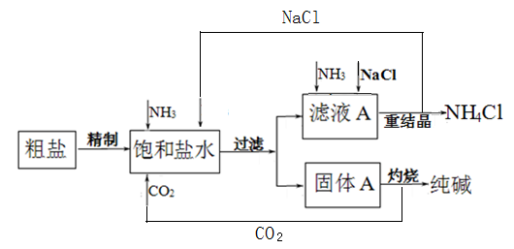
40． b 浓氨水（2分）
41．①称取一定质量的天然碱晶体；②加入足量稀硫酸并微热、产生的气体通过足量Ba(OH)₂溶液 ③过滤、洗涤、干燥、称量、恒重沉淀。（合理给分）（3分）

八、（10分）
42．醛基 加成反应 （2分） 43．C₁₀H₂₂O₂（2分）

44．取样品少量于洁净试管中，加入NaOH水溶液后加热10分钟、冷却后用稀硝酸酸化、滴入AgNO₃溶液，出现淡黄色沉淀。（2分）
45.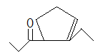、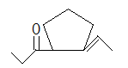 （2分）

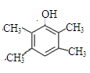
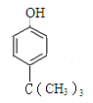
46． 或
（2分）

九、(12分)
47．溴水或溴的四氯化碳溶液；氢气，催化剂，加热。（2分）
48．2种 （2分）
49．BrCH₂CH₂CH₂CH₂Br HOOCCH₂CH₂COOH （2分）
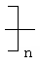
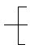
50．nHOOCCH₂CH₂COOH +nHOCH₂CH₂CH₂CH₂OH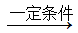
2nH₂O+ OCCH₂CH₂COOCH₂CH₂CH₂CH₂O
（2分）

51.
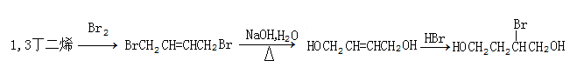
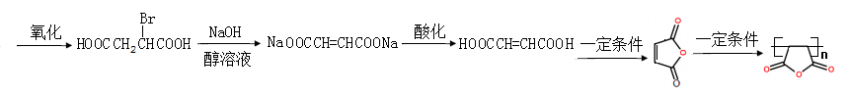
（4分）
十、（本题共14分）
52．125mol (3分)
53．11761g (3分)
54．77.78 (2分) 4.5 (2分)
55．（1）解:设蒸馏得到HNO₃溶液的质量为xg，蒸馏得到H₂SO₄溶液的质量为yg
则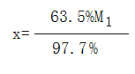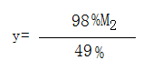
因为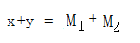
所以
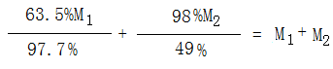
M₁/M₂=20/7 (2分)
（2）
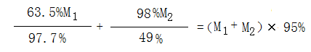
M₁/M₂=10.5/3=21/6﹥20/7
配料比应增大。 (2分)

